МИНИСТЕРСТВО НАУКИ И ВЫСШЕГО ОБРАЗОВАНИЯ РОССИЙСКОЙ ФЕДЕРАЦИИ

Федеральное государственное бюджетное образовательное учреждение

высшего образования

**«КУБАНСКИЙ ГОСУДАРСТВЕННЫЙ УНИВЕРСИТЕТ»**

**(ФГБОУ ВО «КубГУ»)**

**Факультет компьютерных технологий и прикладной математики**

**Кафедра информационных технологий**

**ОТЧЕТ ПО ЛАБОРАТОРНОЙ РАБОТЕ № 2 по теме «Работа с терминалом и оболочкой Bash»**

**по дисциплине  
 «Операционные системы»**

Выполнил студент группы МО-32/2                                 А. В. Тополян

Направление подготовки 02.03.03 Математическое обеспечение и администрирование информационных систем

Курс    3

Отчет принял                                                                                 Полупанов

Краснодар

2025 г.

Задание 1.

1. Определите файл tty текущей сессии псевдотерминала. Ответ на задание на рисунке 1.

2. Отправьте эхо на файл псевдотерминала. Для этого откройте новый терминал, отправьте приветствие. Ответ на задание на рисунке 2, 3.

3. Выведите на экран переменные $COLUMNS и $LINES. Ответ на задание на рисунке 4.

4. Запустите sleep 9000 и через некоторое время нажмите Ctrl + C для прерывания команды. Ответ на задание на рисунке 5.

5. Откройте утилиту mc, посмотрите иерархию файлов в mc и попробуйте закрыть ее нажатием Ctrl + C . Ответ на задание на рисунке 6.

6. Почему mc не закрывается через Ctrl + C ? Ответ: потому что комбинация Ctrl + C в mc (Midnight Commander) не предназначена для завершения самой программы. Вместо этого она выполняет свою локальную функцию – прерывание текущей операции или копирование текста.

Скриншоты выполнения:



Рисунок 1 – ответ на задание 1, пункт 1



Рисунок 2 – ответ на задание 1, пункт 2, часть 1



Рисунок 3 – ответ на задание 1, пункт 2, часть 2



Рисунок 4 – ответ на задание 1, пункт 3



Рисунок 5 – ответ на задание 1, пункт 4

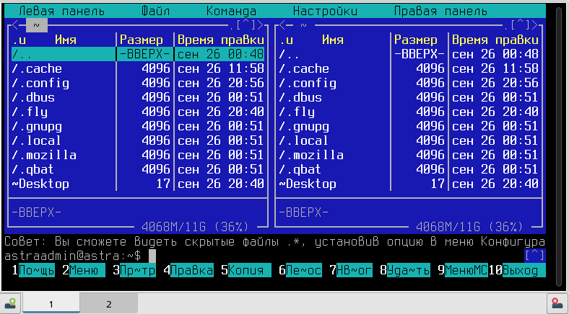

Рисунок 6 – ответ на задание 1, пункт 5.

Задание 2.

1. Прежде чем начать работать, узнайте, в какой рабочей директории вы находитесь. Ответ на задание на рисунке 7.

2. Измените текущую директорию на etc. Что изменилось в строке ввода команд? Ответ: изменилось название рабочей директории.

3. Проверьте еще раз рабочий каталог. Ответ на задание на рисунке 8.

4. Выведите список всех объектов командой ls. Ответ на задание на рисунке 9.

5. Посмотрите на имя хоста, выведите командой cat на экран hostname. Ответьте на вопрос: изменился ли файл после выполнения cat? Куда команда cat вывела содержимое файла? Безопасна ли команда cat?

Ответ: Файл hostname не изменился, так как cat только читает содержимое файла и выводит в терминал. Она безопасна. Результат выполнения команды на рисунке 10.

6. Сделайте копию hostname перед изменением перенаправления STDOUT. cat hostname > ~/hostname.old Куда сохранился файл hostname.old? Ответ: Файл сохранился в домашнем каталоге. Результат на рисунке 11.

7. Проверьте, как сохранился бекап: cat < ~/hostname.old. Ответ на рисунке 12.

8. Поменяйте имя хоста с помощью редактора nano: nano /etc/hostname Ответьте на вопрос: почему подчеркивает красным цветом [ File „/etc/hostname“ is unwritable ]? Закройте редактор с помощью Ctrl + X . И если при выходе из nano редактор запросит сохранить изменения, то нужно нажать N и Enter. Ответ: файл сохранился в домашнем каталоге.

9. Повторите команду с повышенными правами. $ sudo !! Комбинация символов !! подставляет предыдущую команду. Ответ на рисунке 13. Перезагружаем систему. Меняем hosts.

Важно

Выполнять предыдущую команду sudo !! можно, только если вы знаете, какая команда была до этого. Иначе можно сломать что-нибудь важное в системе. Используйте аккуратно, зная, что root может всё.

10. Измените текст на dc-1 (будущее название хоста).

11. Мы написали что-то неправильно и на автомате нажали Ctrl + Z .Привычка Windows отменять введенный текст этим сочетанием. Нажмите Ctrl + Z . Этим действием мы отправили процесс на паузу управляющей последовательностью Ctrl + Z .

12. Верните процесс из фонового режима командой fg. Ответ на рисунке 13, 14.

13. Сохраните нужный нам текст dc-1, нажимая Ctrl + O и Enter.

14. Закройте редактор nano с помощью Ctrl + X .

15. Чтобы сменилось название хоста, выполните перезагрузку.

16. После смены имени хоста будут возникать проблемы с отображением sudo, и для этого надо изменить хост в /etc/hosts.

Скриншоты выполнения.



Рисунок 7 – ответ на задание 2, пункт 1.



Рисунок 8 – ответ на задание 2, пункт 3.

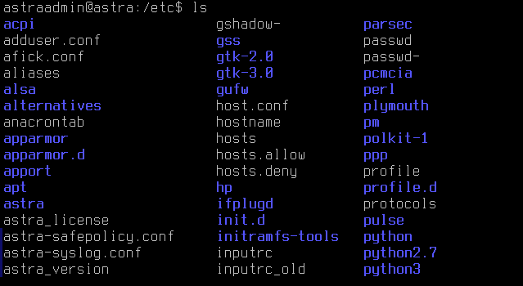

Рисунок 9 – ответ на задание 2, пункт 4



Рисунок 10 – ответ на задание 2, пункт 5

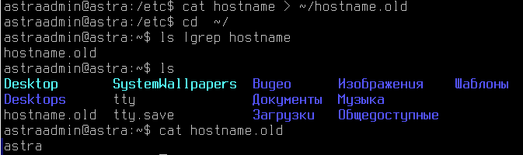Рисунок 11 – ответ на задание 2, пункт 6



Рисунок 12 – ответ на задание 2, пункт 7

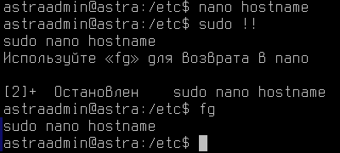

Рисунок 13 – ответ на задание 2, пункт 9

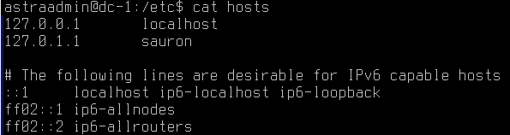

Рисунок 14 – ответ на задание 2, пункт 10

Задание 3.

1. Выведите приветствие текущему пользователю. Где можно использовать приветствие и переменную $USER? Ответ на рисунке 15. Переменную $USER можно использовать:

В скриптах персонализированного вывода

В настройке приглашения командной строки

В логах для отметки, кто выполнил действие

2. Посмотрите, какие есть общие глобальные переменные окружения. Ответ на рисунке 16.

3. Выведите все переменные текущей сессии. Ответ на рисунке 17.

4. Найдите с помощью grep фильтра в текстовых данных конвейером только LINES или COLUMNS. Ответ на рисунке 18.

5. Попробуйте перезапустить пк в текущем пользователе без root. Ответьте, почему не получилось, посмотрев на переменную окружения $PATH:

1. Посмотрите, какие бинарные файлы может запускать обычный пользователь. Ответ на рисунке 19.

2. Посмотрите, какие файлы может запускать root пользователь. Для этого выполните вход в сессию root пользователем. Ответ на рисунке 20.

Скриншоты выполнения

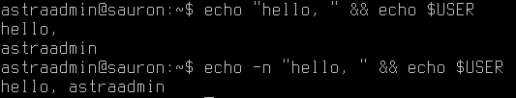

Рисунок 15 – ответ на задание 3, пункт 1

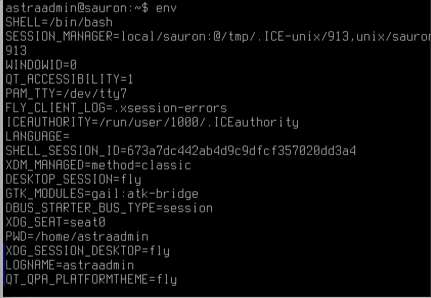

Рисунок 16 – ответ на задание 3, пункт 2

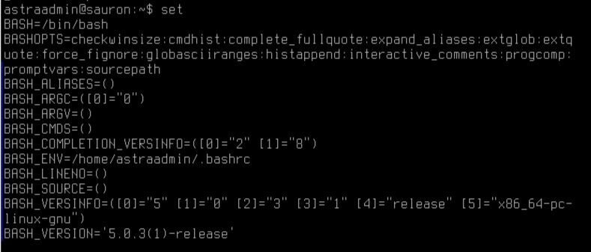

Рисунок 17 – ответ на задание 3, пункт 3



Рисунок 18 – ответ на задание 3, пункт 4

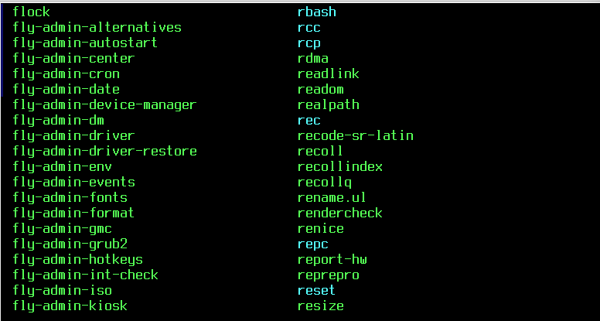

Рисунок 19 – ответ на задание 3, пункт 5

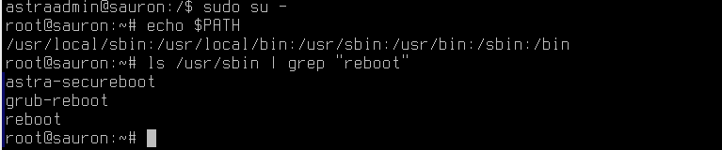

Рисунок 20 – ответ на задание 3, пункт 5